8.1

Ex 1

S代表100个学生

C1:100个人里面参加了数学课的

C2：100个人里面参加了经济课的

N（c1）=35个人参加了数学课

N(C2)= 30

N（c1c2）=9 又参加数学又参加经济

那么有65个人没参加数学 $\overline{c1}$ =65

同理70个人没参加经济

参加了数学没参加经济的人 35-9=26

同理参加经济没参加数学的人= 30-9=21

那么没参加数学也没参加经济的人65（没参加数学）-21（参加经济没参加数学）=44

所以



44=100-(35+30)+9

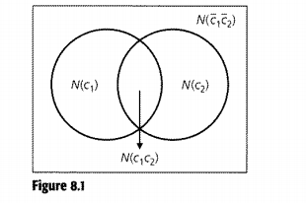我们加一个9是因为交叉部分被减了两次

EX2

C1 C2不变

C3=30 上计算机课

那么



’

理论

啥都不是的= 总共全集人数- 完成一种情况的+完成两种情况的-完成三种情况的+完成四种情况的，最后一直到都满足的

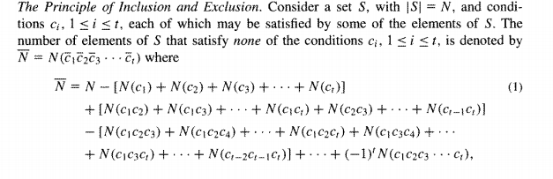

N是原始一共set有多少个人，NC1C2CC3C5是所有条件都满足的人

例子

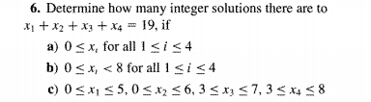

#6

a/

19 item 3 divider

C(19-1+4,3)=1540

//如果正好等于，divider的数量就等于X数量-1，因为不需要一个Xrest

b/

S=1549 ways that all x>=0

S1: one solution>=8

Assume x1 is the one >=8, let y1=x1-8 >=0

Then y1+x2+x3+x4 =11

4\*C(11-1+4,3)=1456 // 4 is N(x1)+N(x2)+N(x3)+N(x4)

S2: two solution >=8

Y1+Y2+X3+X4= 3

6\* C(3-1+4,3)=120 //6 is x1x2 x1x3 x1x4 x2x3 x2x4 x3x4

N($\overline{x_{1}}\overline{x_{2}}\overline{x_{3}}\overline{x_{4}})=$ 1540-1456+120=204

//加入了小于因素，找大于等于的，一个大于等于就是S1，两个大于等于就是S2，把大于等于的转换

c/ let y3= x3-3 y4= x4-3 ,then y3<=4, y4<=5

then the question becomes

X1+X2+Y3+Y4=13

S=C(13+4-1,3)=560

ForS1,

N(x1)= C(7-1+4,7)=120 // x1>=6 y1=x1-6>=0 y1+x2+y3+y4=7

N(x2)=C(6-1+4,6)=84

N(x3)=C(8-1+4,8)=165

N(x4)= C(7-1+4,7)=120

S1=120+84+165+120=489

//有之间的，大于等于的部分直接减到0， 小于等于的部分加 1 改成大于等于

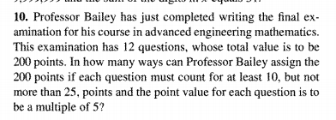

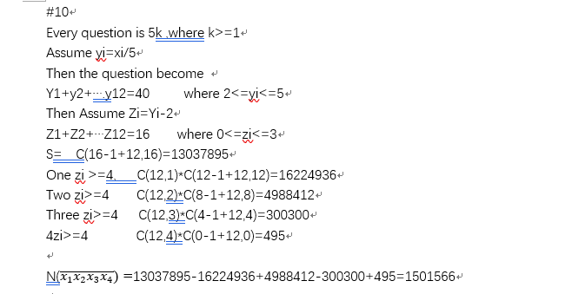

同样的，大于等于转到0，有一个就是>=

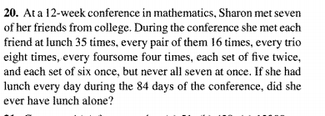

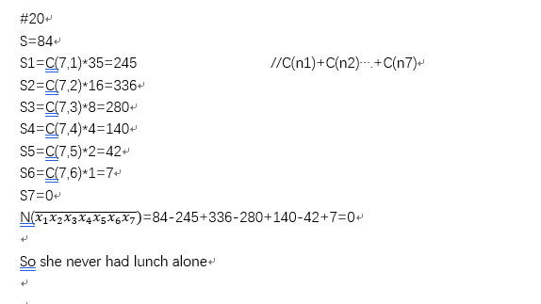

这种问题就是一个理解，S1就是有一个的情况

8,2

Generalizations概括 of the principle

让S代表set全部

|S|=N, 在8.1里面我们描述的是 satisfy none of the t condition

我们这里引入Em，代表着满足exactly m种情况from t condition

比如E1=

只上数学课的人+只上英语课的人+只上计算机的人



例子

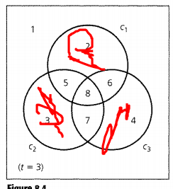

我们要追求的E1就是2 3 4 中不重叠的部分 （5就一次也不行，因为我们追求的是exactly 1 ，5 的话23都会有）

先基本的加上S1 即N(C1)+N(c2)+N(C3) 那么我们会发现567 被加了两次 8被加了三次

所以我们要减去这两次567

 这样我们发现8被减了6次

所以我们要加上三次8



理论

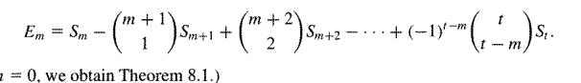

这里的Sm代表满足M种情况的和， 就是把not给省略了



例如，E1=各种满足exactly 1 - （2 1）c1c2 +c1c3….

变种：Lm代表至少满足m种情况of t

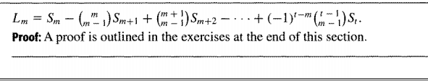

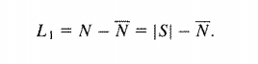至少满足一种情况等于所有情况-所有都不满足

例子

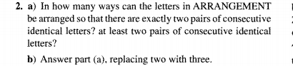

#2

a/

S2

Let a pair of letter such as AA be a new type

Then S2 =C(4,2)\* 9!/2!2!=544320 // For C(4,2),pick 2 kinds of consecutive letters from 4. For 9!/2!2! ,this is permutation of different kinds of same item (sequence important), there are still 2 groups of repetitive letters (size is 2).

S3= C(4,3)\*8!/2!=80640

S4=C(4,4)\*7!=5040

E2=S2-C(3,1)S3+C(4,2)S4=332640

L2=S2-C(2,1)S3+C(3,1)S4 =398160

b/

E3= S3-C(4,1)S4= 80640-4\*5040=60480

L3=S3-C(3,2)S4=65520

还是求S1 S2 S3，带公式不同罢了